**2020年新工科联盟-Xilinx暑期学校团队项目设计文档**

**(Project Paper Submission Template)**

|  |  |
| --- | --- |
| **作品名称** | 滤波器算法+任意波形发生器 |
| **板卡型号** | Xilinx xc7s15ftg196-1 芯片 |
| **所在班级** | 东南大学A班 |
| **成员姓名、学号、学校** | 周一帆 06017427 东南大学 |
| **Github链接** | https://github.com/zhouyifan215808446/FIRLowPASS-frequencyoccurance |

**第一部分**

设计概述 /Design Introduction

设计目的：设计数字低通滤波器，可以滤除高频分量，降低信号中的噪声。采用通用或者专用的计算机等数字系统完成信号处理的任务，发挥数字系统的优势，即精度高。灵活性强。滤波系统用于产生波形，可以有广泛的应用

应用领域：信号处理领域，图像，语音信号的处理。用于检波，用于产生需要的信号。

适用：低通滤波，AD/DA转换，串口输入

由于没有示波器，功能无法完整展示。

**第二部分**

系统组成及功能说明 /System Construction & Function Description

（请详细说明你作品要实现的所有功能以及如何组建系统以实现该功能，还包括为实现该功能需要用到的所有参数和所有操作的详细说明，必要的地方多用图表形式表述）

需要的分频时钟ram。rom等基本模块，略。

1.

A/D转换，频率采样。

Default：39400

2.

D/A转换，重建模拟信号。

3.

数字低通滤波器。

首先利用matlab进行filter设计，

lowpass，window法，hamming窗，128阶，采样频率100MHZ，

截止频率设定为2MHz

滤波器时钟直接连接板卡时钟。

生成coe参数。

滤波器设置

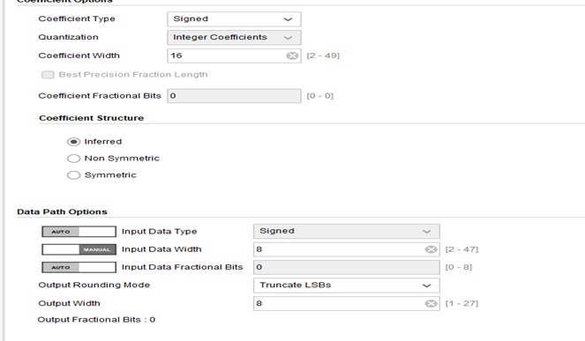

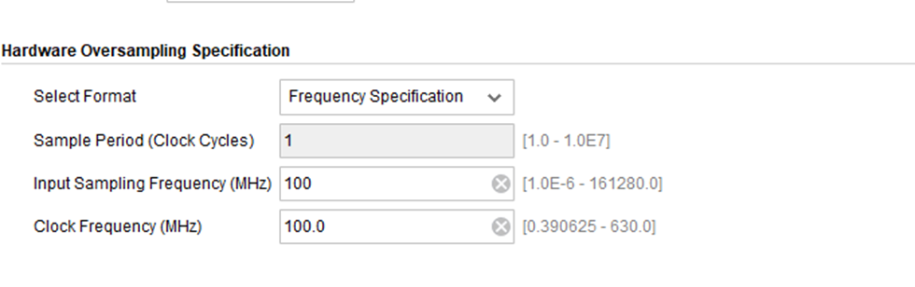

4.

串口波形产生。

配置串口：

参考Microblaze 使用案例进行设置

添加IIC，clk_wiz_0，UARTIP核

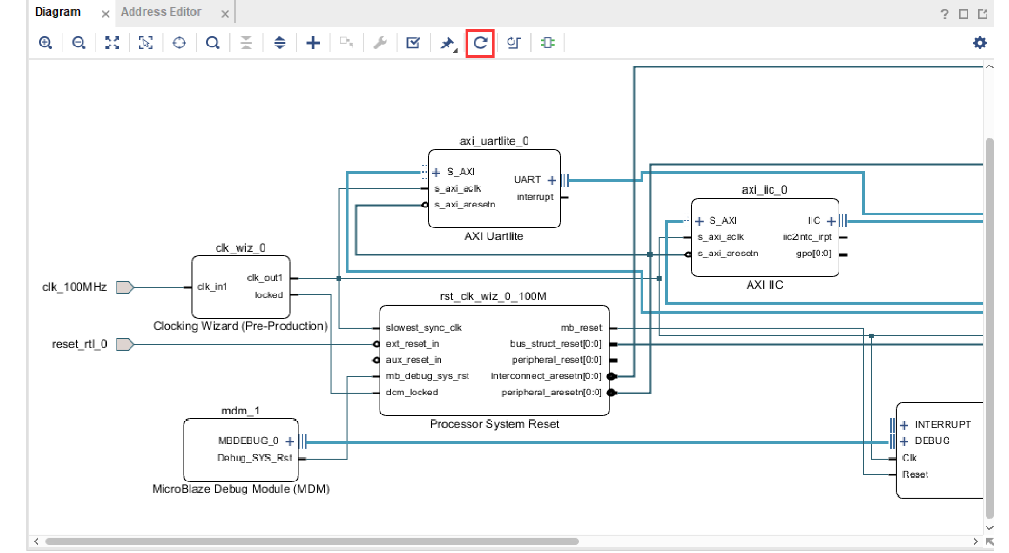

管脚约束文件

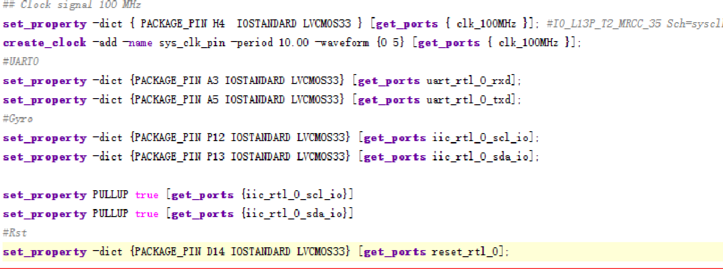

新建 IIC.c，IIC.h 文件，进行 IIC 编写

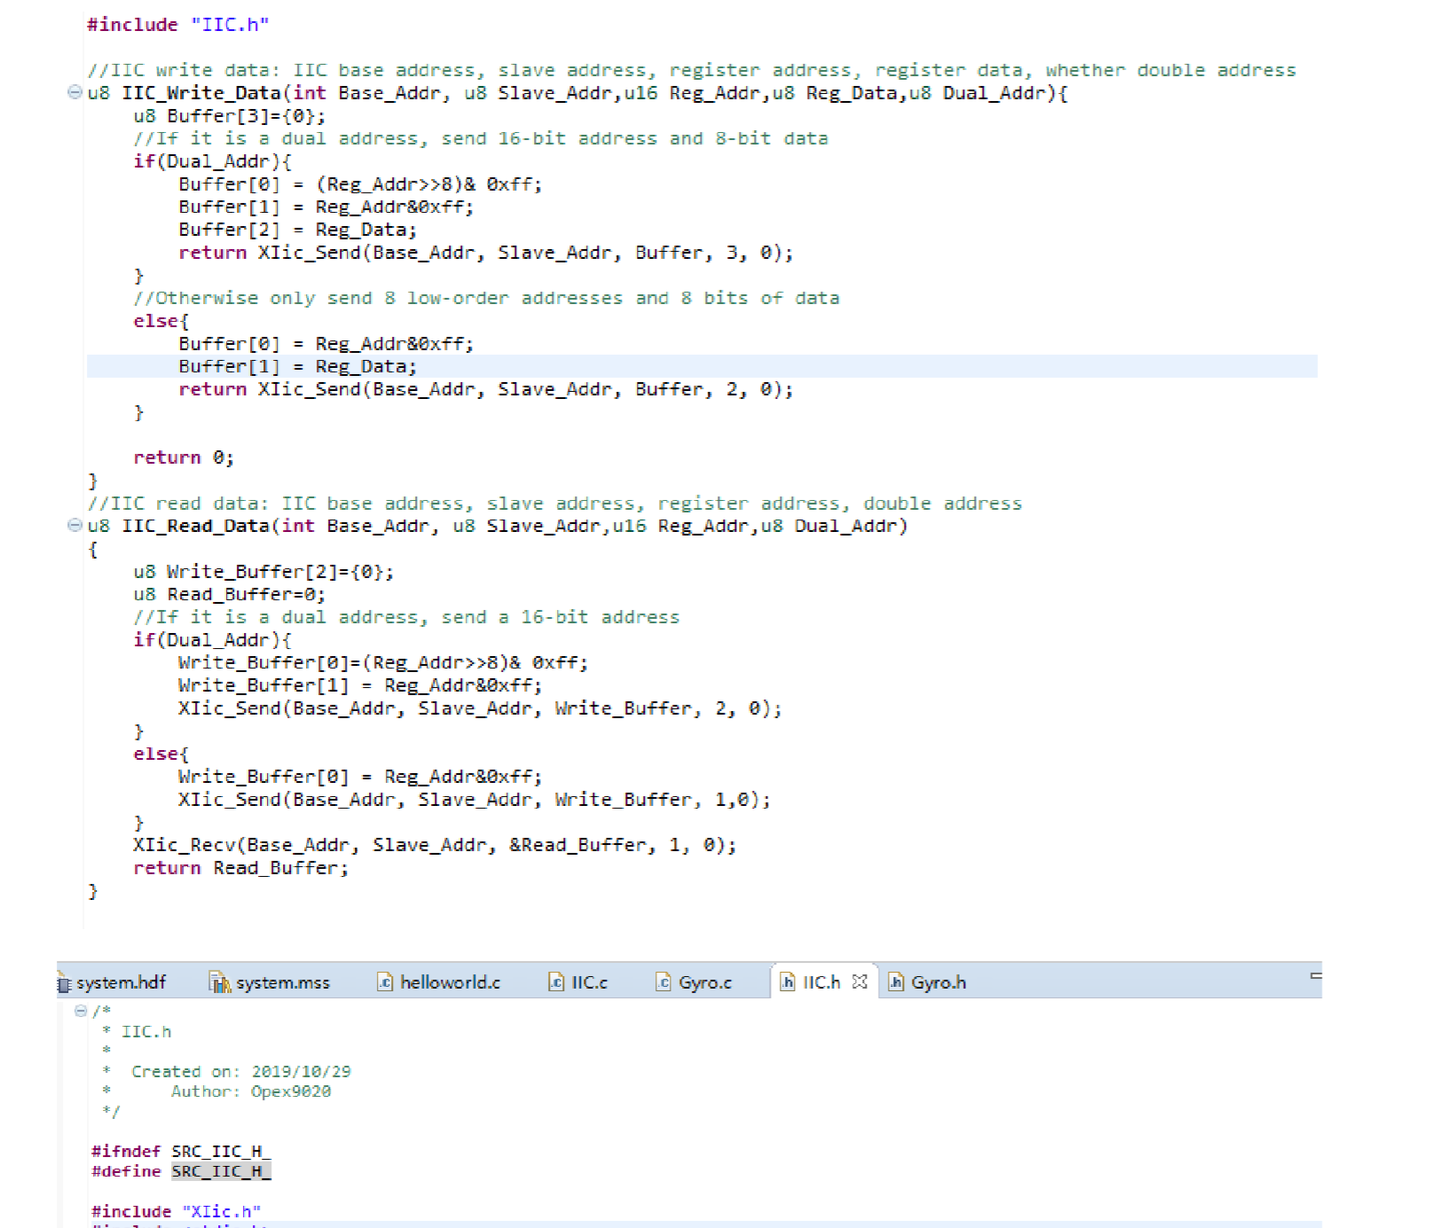

5

滤波器部分的实验流程图

示波器输出

D/A转换

低通滤波

A/D转换

输入模拟信号

任意波形发生器部分实现流程图

通过DAC实现任意波形发生器，与实验三类似。

1.利用 Matlab,生成分别对正弦波、三角波、方波进行 256 个采样点的.coe 文件。

2.进行 ROM 地址译码的设计，实现可调频率、相位、幅值。

3.利用 DAC 生成波形。

4.进行时序仿真。

原理：

将所需标准信号存在 ROM 中，当需要信号时,FPGA 利用地址译码器从 ROM 中读取信号。

通过调节地址译码器的参数，来实现频率、相位的调整;通过改变增益系数,来实现幅值调整的目的。

然后经过 DAC 芯片转换，得到我们所需要的信号。

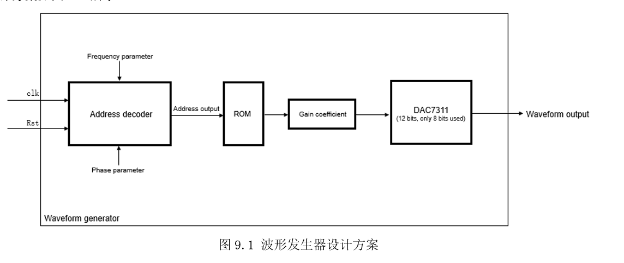

示波器输出

D/A转换

输入波形到ROM

串口设置

**第三部分**

完成情况及性能参数 /Final Design & Performance Parameters

完成情况：分模块完成作品（已实现的功能）：

A/D采样

D/A重建

没有产生模拟信号的设备，也没有示波器，所以只对关键模块进行了仿真。

未进行示波器的设计，因为考虑到DAC与ADC的重复构建没有意义，这样的成品也没有大的意义。分块进行实验，验证各部分功能。

FIR数字低通滤波：

用modelsim进行仿真

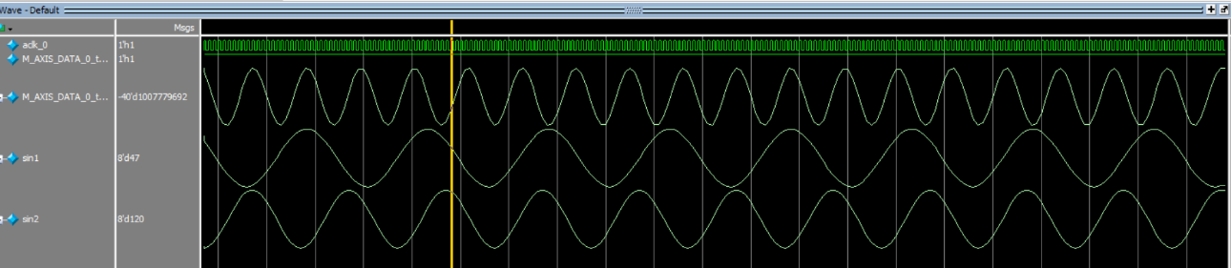

Uart串口输入：

示波器设计（与实验十三类似）/或者采用项目7的实验内容。

波形发生器结果（与实验三类似）输入作调整，串口输入。

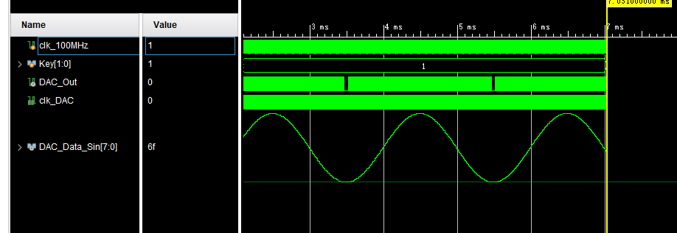

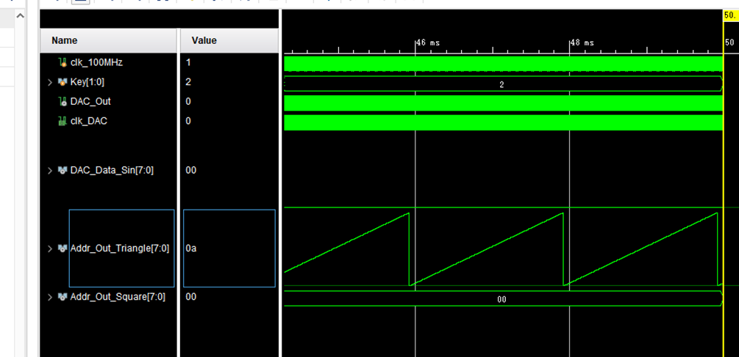

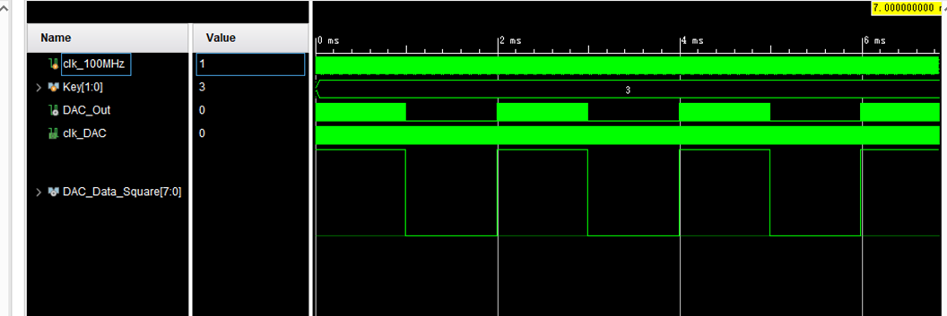

串口设置部分：通过串口设置波特率，发送模式，调节产生的波形，通过采样率转换，相位调整等方式实现任意波形的输出

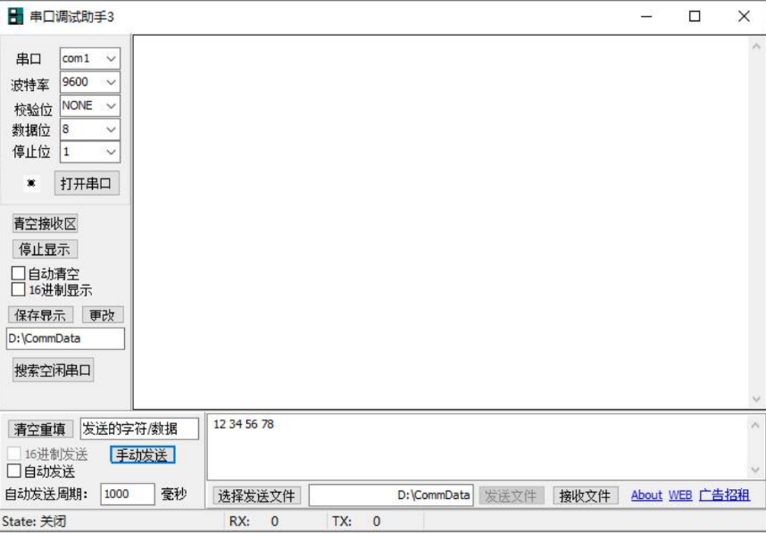

通过发送不同的字符，可以调整输出信号的波形。实验中，可通过串口设置频率可调的地址发生器，从而达到任意频率的输出，而具体的输出对应数据发送关系并未深入研究。同时可以通过控制。实验中采用的DDS等模块与实验九相似。这里不再仿真。最后的模拟输出也由于缺少设备无法验证。

改变串口的发送值也就改变了相应的数据。

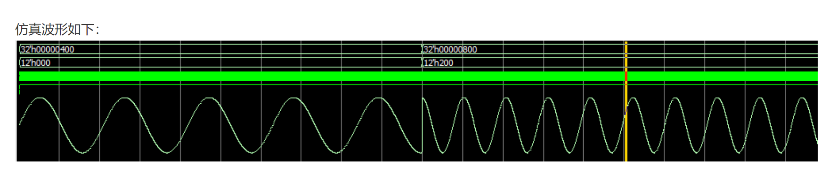

**第四部分**

总结 /Conclusions

整个项目的设计按照分模块进行的思路一步步坐下来。由于在该项目中，存在多次的D/A，A/D转换，所以板载资源不够也是一定的问题。前面的滤波器设计与后面的波形发生器可以说是分成了两个项目。同时，由于实验环境的原因，在整个项目进行的过程中，由于缺少模拟输入输出设备。唯一可以产生模拟信号的是板载的D/A输出，也对实验的进行产生了诸多的不便。整体的FIR滤波器设计较为完善，而波形发生器就比较尴尬，无法得到正确的实验结果。